**Λεξικό για το διάστημα**

**Γράψε την λέξη που βλέπεις μέσα στο πλαίσιο**

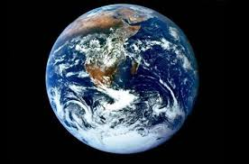

ΓΗ

|  |
| --- |
|  |

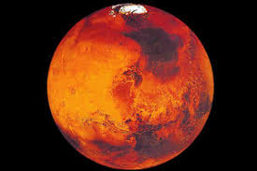

ΑΡΗΣ

|  |
| --- |
|  |

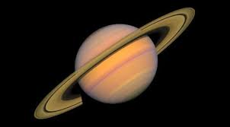

**ΚΡΟΝΟΣ**

|  |
| --- |
|  |



ΗΛΙΟΣ

|  |
| --- |
|  |



ΑΣΤΕΡΙΑ

|  |
| --- |
|  |

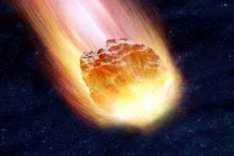

ΜΕΤΕΩΡΙΤΗΣ

|  |
| --- |
|  |

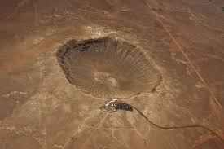

ΚΡΑΤΗΡΑΣ

|  |
| --- |
|  |

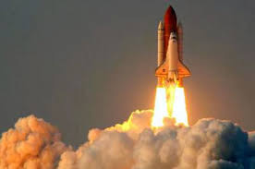

ΠΥΡΑΥΛΟΣ

|  |
| --- |
|  |

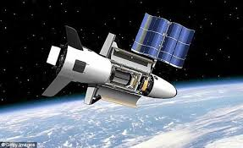

ΔΙΑΣΤΗΜΟΠΛΟΙΟ

|  |
| --- |
|  |

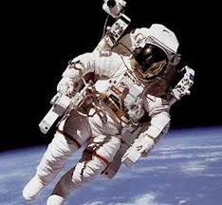

ΑΣΤΡΟΝΑΥΤΗΣ

|  |
| --- |
|  |

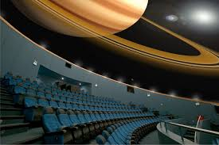

ΠΛΑΝΗΤΑΡΙΟ

|  |
| --- |
|  |